GUÍA 1 PERIODO 1

ASIGNATURA: INFORMÁTICA GRADO: OCTAVO TEMA: EL SOFTWARE DEL COMPUTADOR

Objetivo: Identificar y clasificar los diferentes programas del Computador

Recuerda que la informática es la ciencia que estudia el tratamiento de la información a través del computador que es una máquina que nos permite comunicarnos. El computador está compuesto por el hardware y el software. El hardware son todos los dispositivos que se pueden conectar a la C.P.U. y que nos permiten ingresar y extraer información, recuerda que son todos los dispositivos físicos y el software son el conjunto de programas que están instalados en el computador que no se pueden tocar, pero sí instalar.
Concentremos entonces en el software. El término “software” fue usado por primera vez por John W. Tukey en 1957. La palabra “software” es un contraste de “hardware”; el software se ejecuta de manera interna en el computador. Están compuestos por una serie de rutinas, las cuales están formadas por instrucciones, procedimientos y comandos que conforman dicho programa. Cada programa, consiste en un código que se suele escribir en un lenguaje de programación de alto nivel. Las funciones del software son administrar los recursos del computador, proporcionar las herramientas para optimizar los recursos de cada programa y actuar como intermediario entre el usuario y la información almacenada. El software se clasifica en:
- Software de Sistema: es aquel utilizado para gestionar y controlar los componentes de hardware. El software del sistema se encargará del buen funcionamiento de todos los componentes de la computadora, así como de las herramientas para acelerar el equipo, y programas para mantenerse a salvo de virus. Hay varios tipos de software del sistema como: Software del sistema operativo (Windows Xp, Windows 98, Windows 2000), Utilidades del software (antivirus) y Software para manejo de dispositivos (drivers).
- Software de Aplicación: permite al usuario del sistema completar una o varias tareas. Hay varias categorías de software de aplicaciones: Software de propósito general (office Word, Excel, etc), Software de propósito específico (sistemas educativos, médicos, Colombia aprende, educaplay, etc, aplicaciones de internet).
- Software de Programación: permite a los desarrolladores de aplicaciones utilizar lenguajes de programación necesarios para crear, mantener o ejecutar programas. Hay varias tipos de software de programación como: Lenguajes de programación, programas de biblioteca y traductor de software (compilador, ensamblador, Intérprete). Algunos ejemplos de software de aplicaciones son: Microsoft Visual Basic, Cobol, RPG, C++, etc.
ACTIVIDAD PARA SOLUCIONAR EN EL CUADERNO O EN WORD O EN POWER POINT
- Como ingeniero de sistemas evalúa, el programa Microsoft Excel de acuerdo con las tres funciones de un software:
PROGRAMA | FUNCIÓN | EVALUACIÓN DEL INGENIERO
  Microsoft Excel | Cómo ayuda Excel a administrar los recursos o servicios del computador.
 | Que herramientas proporciona Excel al usuario
 | Como ayuda Excel a manejar la comunicación entre el usuario y la información que necesita organizar.
- Clasifica los siguientes programas de acuerdo con su finalidad: Microsoft Paint, Cobol, Windows 2000, educaplay, Word, Windows 98, antivirus, drivers, Microsoft Excel, Microsoft Power Point, Microsoft Visual Basic, youtube.
SOFTWARE DE SISTEMA | SOFTWARE DE APLICACIÓN | SOFTWARE DE PROGRAMACIÓN
- Con la información dada completa el siguiente mapa conceptual.
EL SOFTWARE
Es
Se clasifica en:

Software de Aplicación

Cumplen con la función de:
Cumplen con la función de:
Cumplen con la función de:

RPG

Whatsapp

Windows Xp

Resuelve los siguientes ejercicios en Excel, entregando la tabla con las 6 frecuencias y el gráfico al correo: sandramilenaacostac@gmail.com

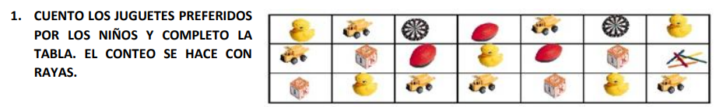
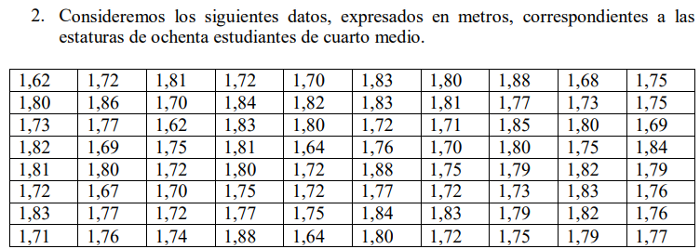
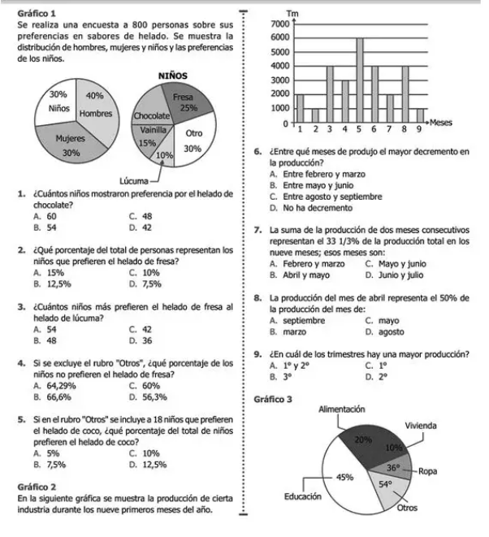
3. Análisis de Gráficos
Realiza la Interpretación descriptiva del gráfico 3: ________________________________________________________
_______________________________________________________________________________________

